ud

Guustje de boer

Gustje de boer heeft 4 konijnen,
12 bonte kippen
en een fiere haan.
Een viertal varkens
hij noemt dat zwijnen
Die ginder in de wei
bij de koeien staan.
Guust de boer dat is een kerel,
nooit is hij een beetje moe.
Hij zingt en hij fluit als een echt merel,
de kippen zeggen “tok” en de koe zegt “boe!”.

Een schaap
en een geit
en nog 3 kalkoenen.
En in de stal staat een heel groot paard.
Een waggelende gans
en een stel kapoenen.
En ook nog een pauw met een lange staart.

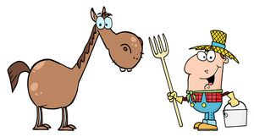
Gust de boer dat is een kerel
nooit is hij een beetje moe.
Hij zingt en hij fluit als een echt merel,
de kippen zeggen “tok” en de koe zegt “boe”.

Yìììhààààà!!!

